ZOBACZ ZWIASTUN I PLAKAT DO DOSKONALE PRZYJĘTEGO NA FESTIWALU W WENECJI FILMU „NOSOROŻEC” OŁEHA SENCOWA – UKRAIŃSKIEGO REŻYSERA FILMOWEGO I POLITYCZNEGO WIĘŹNIA

Najnowszy film w reżyserii ukraińskiego aktywisty społecznego Ołeha Sencowa, którego pięcioletnie uwięzienie w rosyjskim łagrze poruszało opinię publiczną, trafi do polskich kin 10 grudnia. Już dziś prezentujemy zwiastun i plakat „Nosorożca", który swoją międzynarodową premierę miał w konkursowej sekcji Orizzonti, 78. Międzynarodowego Festiwalu Filmowego w Wenecji. W Polsce film pokazywany był w Konkursie Międzynarodowym Warszawskiego Festiwalu Filmowego oraz na festiwalu Ukraina!.

„Nosorożec” to dramat kryminalny, rozgrywający się na Ukrainie w latach 90., podczas transformacji Związku Radzieckiego. Młody człowiek o pseudonimie Nosorożec zaczyna jako drobny złodziejaszek, by szybko wspinać się w hierarchii przestępczej. Zna tylko przemoc i okrucieństwo. Nie ma nic do stracenia. Czy w końcu znajdzie szansę na odkupienie? Według reżysera Ołeha Sencowa nie jest to jednak po prostu film o gangsterach, zabijaniu i strzelaniu: To opowieść o człowieku, który żył w tamtych czasach, który przeszedł wiele prób, niósł coś w sobie, próbował poukładać swoje życie. Nie nastawiam się na pokazanie zabójstwa jednego człowieka przez drugiego; interesuję się tym, co czuje zabójca dokonując morderstwa oraz po tym, kiedy już zabił, jak żyje z takim brzemieniem i dlaczego…

Zobacz zwiastun

„Nosorożec” został zrealizowany w koprodukcji ukraińsko-polsko-niemieckiej ze wsparciem Funduszu Rady Europy Eurimages. Z polskiej strony koproducentem jest Apple Film Production, to firma kierowana przez Dariusza Jabłońskiego, Violettę Kamińską i Izabelę Wójcik. Dla Apple Film to już trzeci projekt związany z Ołehem Sencowem.

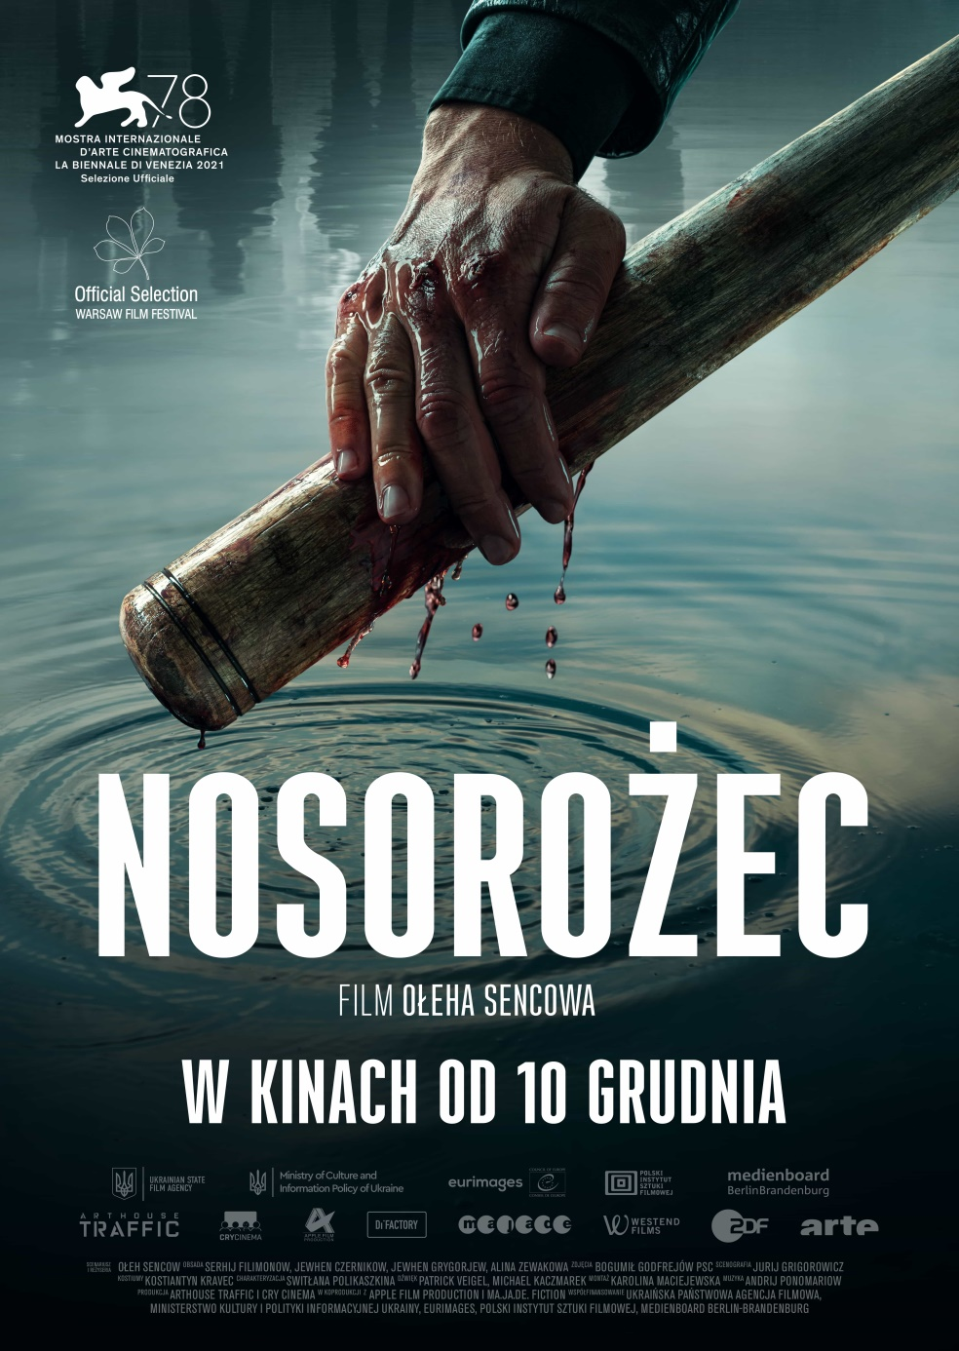

Tytułowy Nosorożec to młody mężczyzna, mocny i sprawny fizycznie, wyjątkowe połączenie siły, spokoju i lekkomyślności. Po raz pierwszy spotykamy go na ulicach małego postsowieckiego miasteczka, które odegrało kluczową rolę w kształtowaniu jego charakteru. Obserwujemy, jak dorasta na tle wzlotów i upadków swojego życia rodzinnego. Kolejne wydarzenia z jego życia przebiegają według schematu wspólnego dla epoki życia sowieckiego: jeść lub być zjedzonym, bić lub być bitym. Nosorożec, odważny i fizycznie potężny, szybko awansuje w hierarchii lokalnego gangu przestępczego, stając się wkrótce jego przywódcą. Ale nie jest to kariera bez katastrofalnych błędów z jego strony.

Poszukiwania odtwórcy głównej roli były długim procesem, jak mówi reżyser Ołeh Sencow: Główną rolę gra debiutant, odkryty podczas trwającego dziesięć miesięcy castingu, podczas którego przesłuchano ponad 700 byłych więźniów, personel wojskowy i profesjonalnych sportowców. Obsada drugoplanowa składa się z zawodowych aktorów, którzy pomagają głównemu bohaterowi dorastać do jego roli, rozwijać się jako postać, poruszać się w synchronizacji z kamerą i budować zespół, który pomaga zachować poczucie autentyczności.

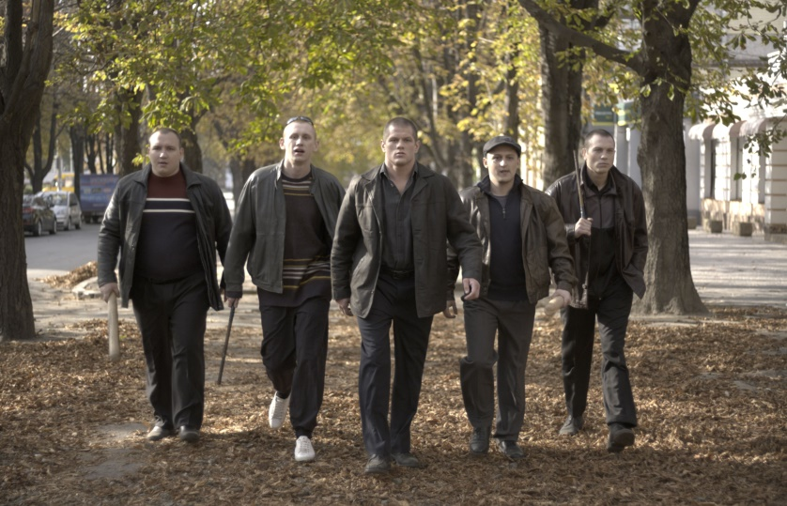

Ołeh Sencow to reżyser, scenarzysta, były więzień polityczny i działacz polityczny. Międzynarodowa premiera jego debiutu filmowego „Gamer” odbyła się w 2011 roku na festiwalu w Rotterdamie. Po aneksji Krymu przez Rosję w 2014 roku, Sencow został aresztowany przez FSB, oskarżony o planowanie aktów terrorystycznych i potajemnie przewieziony do Moskwy. Mimo braku dowodów skazany na 20 lat łagru o podwyższonym rygorze. Przez 5 lat trwała globalna kampania #FreeOlegSentsov o jego uwolnienie, w której wiodącą rolę grały Europejska i Polska Akademia Filmowa. W więzieniu napisał powieść i zbiór opowiadań, zza krat wyreżyserował także film NUMERY (Berlinale Special 2020) na podstawie własnego scenariusza. Po pięciu latach w łagrze, 7 września 2019 roku, został uwolniony w ramach wymiany więźniów między Rosją a Ukrainą. Nie ustaje w działaniach na rzecz oswobodzenia wszystkich więźniów ukraińskich, pozostających w rosyjskich więzieniach.

„Nosorożec”
w kinach od 10 grudnia 2021

Obsada: Serhij Filimonow, Jewhen Czernikow, Jewhen Grygorjew, Alina Zewakowa
Scenariusz i reżyseria: Ołeh Sencow
Zdjęcia: Bogumił Godfrejów PSC
Scenografia: Jurij Grigorowicz
Casting: Anastasiia Chorna
Kostiumy: Kostiantyn Kraveс
Charakteryzacja: Switłana Polikaszkina
Dźwięk: Patrick Veigel, Michael Kaczmarek
Montaż: Karolina Maciejewska
Muzyka: Andrij Ponomariow
Producenci: Denis Ivanow, Ołeh Sencow
Producenci (Polska): Dariusz Jabłoński, Violetta Kamińska, Izabela Wójcik
Producenci (Niemcy) : Heino Deckert, Tina Börner
Produkcja: Arthouse Traffic i Cry Cinema
Koprodukcja: Apple Film Production, Ma.ja.de. Fiction
Współfinansowanie: Ukraińska Państwowa Agencja Filmowa, Ministerstwo Kultury i Polityki Informacyjnej Ukrainy, Eurimages, Polski Instytut Sztuki Filmowej, Medienboard Berlin-Brandenburg

KONTAKT DLA MEDIÓW:
Agata Wojciechowska
agata.wojciechowska@next-film.pl, tel. 504 289 058

